DUOC UC ESCUELA DE INFORMÁTICA Y TELECOMUNICACIONES
Ingeniería en Informática | Proyecto de Título
DOCUMENTO DE MODELAMIENTO DE PROCESOS DE NEGOCIO
(BPMN MODELOS AS-IS Y TO-BE)
NovaFit Analytics Suite
Plataforma SaaS para Gestión Integral de Gimnasios y Optimización del Rendimiento Deportivo
Equipo de Proyecto — Grupo 4:
• Felipe Romero Díaz (Project Manager & Tech Lead)
• Vicente Gilbert Espinosa (Backend Developer)
• Yulian Silva (DBA & Data Architect)
• Antonio Maturana (Frontend & Mobile Developer)
• Steven San Martín (Analista QA)

Control de Versiones del Documento
Versión | Fecha | Autor | Descripción del Cambio
1.0 | 18-08-2026 | Antonio Maturana | Levantamiento preliminar de flujos de negocio AS-IS (Fase 1).
1.5 | 25-09-2026 | Vicente Gilbert | Modelamiento preliminar TO-BE con pasarela Mercado Pago y motor ACWR.
2.0 | 10-10-2026 | Felipe Romero / Yulian Silva | Consolidación de diagramas BPMN 2.0 definitivos y fichas descriptivas de procesos para Fase 2.

1. Introducción y Contexto del Negocio
El presente documento expone el análisis, modelamiento y optimización de los procesos de negocio medulares que gobiernan la operación de la red de centros de entrenamiento físico NovaFit. En el modelo operacional tradicional, los gimnasios y academias deportivas enfrentan graves ineficiencias causadas por la gestión manual, el uso disperso de planillas electrónicas, la falta de conciliación bancaria en tiempo real y la ausencia de herramientas analíticas predictivas para la prescripción del ejercicio y el cuidado osteomuscular del atleta.
Para superar estas brechas, se utilizó el estándar internacional BPMN 2.0 (Business Process Model and Notation), modelando en una primera instancia el estado actual de los procesos ('AS-IS') con el propósito de identificar cuellos de botella, riesgos operacionales y puntos de fuga de ingresos. Posteriormente, se diseñó el estado futuro optimizado ('TO-BE'), el cual describe con precisión la automatización, centralización y soporte analítico provisto por la plataforma SaaS NovaFit Analytics Suite a través de su arquitectura desacoplada (Panel Web, App Móvil y Backend FastAPI).
1.1 Objetivos del Modelamiento
• Identificar y cuantificar los tiempos muertos, errores humanos y riesgos de fuga de capital en los procesos de facturación manual.
• Modelar el flujo optimizado de pagos desatendidos mediante la pasarela Mercado Pago Checkout Pro y Webhooks IPN.
• Estandarizar la prescripción y entrega de programas de entrenamiento deportivo, eliminando el soporte en papel o cuadernos.
• Formalizar el circuito de captura de carga subjetiva (RPE) y cálculo del índice científico ACWR para la prevención proactiva de lesiones musculares.
• Servir de contrato funcional y de negocio para la verificación y auditoría del software en la Fase 2 del proyecto.

2. Modelos de Procesos de Negocio AS-IS (Estado Actual / Tradicional)
Los procesos AS-IS representan la operatoria cotidiana de un centro de entrenamiento convencional sin digitalización integral. Se identificaron tres macro-procesos críticos donde se concentran los mayores problemas de productividad y calidad de servicio:
2.1 Proceso AS-IS N° 1: Afiliación, Cobro y Control Manual de Membresías
En el modelo tradicional, el deportista asiste a recepción para contratar un plan. La recepcionista registra los datos personales en un cuaderno o planilla Excel local. El pago se realiza en efectivo o por transferencia bancaria hacia una cuenta personal del administrador. La verificación de la transferencia requiere que el socio envíe el comprobante por WhatsApp o correo, obligando al recepcionista a ingresar a la banca en línea de forma manual para constatar el abono. No existe sincronización en tiempo real: los vencimientos se controlan visualmente en carpetas físicas, lo que genera una alta tasa de morosidad pasiva (socios entrenando con planes vencidos) y un riesgo latente de fraude o extravío de dinero en efectivo.
Diagrama BPMN 2.0 — Proceso AS-IS 1: Afiliación y Cobro Manual
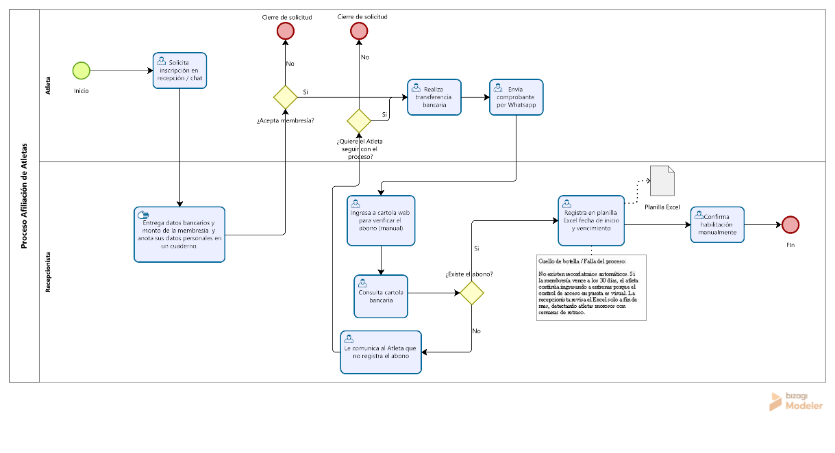

2.2 Proceso AS-IS N° 2: Diseño, Asignación y Entrega de Rutinas en Papel/Fichas
El entrenador realiza una entrevista informal y prescribe una rutina anotándola a mano en una ficha de cartulina que se almacena en un fichero en la sala de pesas. El atleta debe buscar físicamente su ficha cada día de entrenamiento. Cuando el atleta tiene dudas sobre la técnica de ejecución de un ejercicio, debe esperar la disponibilidad del entrenador (quien atiende a múltiples socios simultáneamente) o improvisar la ejecución, incrementando drásticamente el riesgo de lesiones osteoarticulares. Las fichas sufren deterioro físico, extravíos constantes y no permiten almacenar un historial estructurado de cargas a lo largo de los meses.
Diagrama BPMN 2.0 — Proceso AS-IS 2: Diseño y Entrega Tradicional de Rutinas
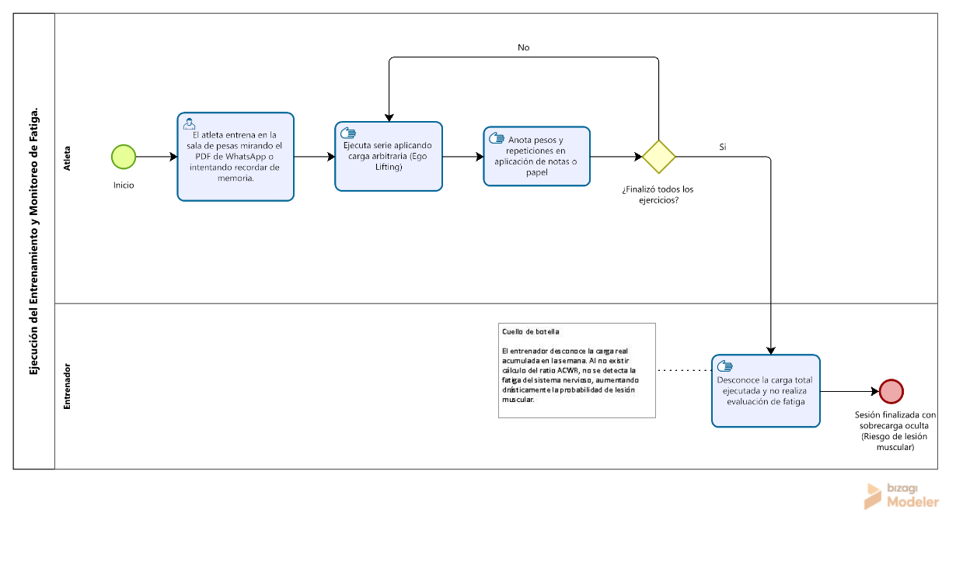

2.3 Proceso AS-IS N° 3: Ejecución del Entrenamiento y Ausencia de Métricas de Fatiga
Durante la sesión física, no existe ningún mecanismo para registrar las series, repeticiones y cargas reales levantadas, ni la percepción subjetiva del esfuerzo (RPE). El entrenador supervisa de manera visual y subjetiva. Si el atleta experimenta sobrecarga o fatiga neuromuscular acumulada, el personal técnico solo se percata cuando sobreviene la contractura, desgarro o lesión incapacitante, lo que provoca la deserción inmediata del socio y el detrimento de la reputación del centro deportivo.
Diagrama BPMN 2.0 — Proceso AS-IS 3: Ejecución de Ejercicios sin Control de Cargas
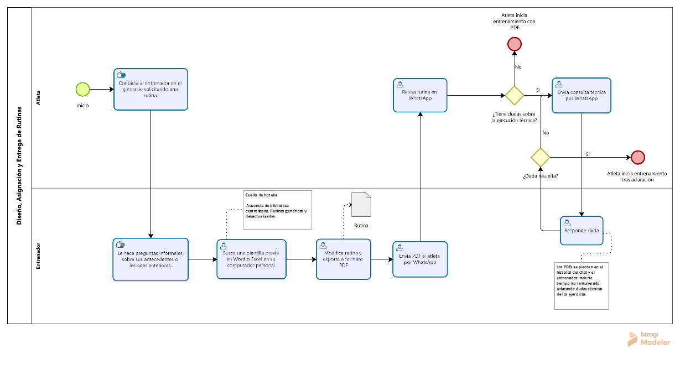

3. Modelos de Procesos de Negocio TO-BE (Optimización con NovaFit Analytics Suite)
Los procesos TO-BE representan la arquitectura operacional moderna habilitada por NovaFit Analytics Suite. La automatización de tareas rutinarias, la integración de pasarelas de pago digitales y la aplicación de modelos de analítica de datos deportiva revolucionan la experiencia del usuario y optimizan la rentabilidad del negocio.
3.1 Proceso TO-BE N° 1: Afiliación, Pago Digital y Cobranza Automatizada (Mercado Pago)
El administrador o cajero registra o selecciona al cliente en el Panel Web NovaFit. El sistema genera una orden de cobro vinculada a la pasarela Mercado Pago mediante la creación dinámica de una Preference ID. El administrador puede ejecutar la acción 'Enviar cobro al correo', disparando un correo formal y elegante a través de Zoho Mail REST API con el botón de pago seguro. El atleta ingresa a la pasarela (pudiendo pagar con tarjeta de crédito, débito o dinero en cuenta Mercado Pago). Una vez procesado el pago, el Webhook IPN de Mercado Pago notifica inmediatamente al endpoint seguro de NovaFit (`/api/v1/invoices/webhook`), actualizando de forma atómica el estado de la factura a 'PAID' y activando la vigencia de la membresía sin intervención humana. Se genera un registro inmutable de auditoría contable en la base de datos PostgreSQL.
Diagrama BPMN 2.0 — Proceso TO-BE 1: Afiliación y Cobranza Automatizada con Mercado Pago
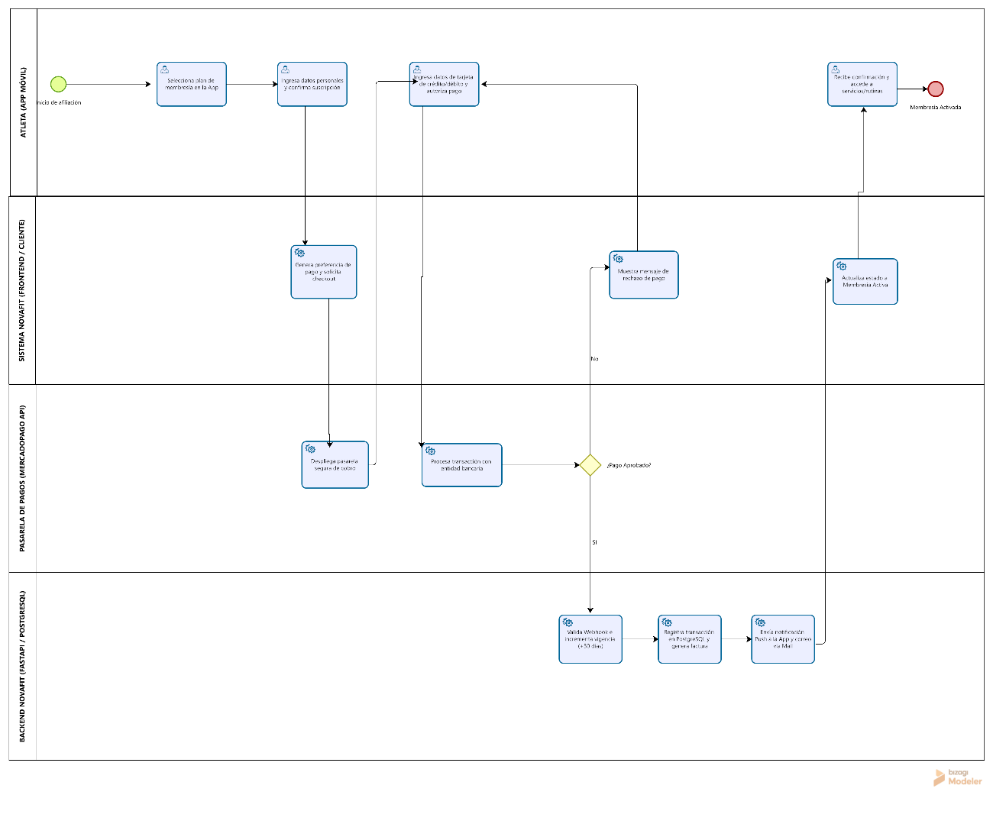

3.2 Proceso TO-BE N° 2: Diseño, Asignación y Entrega de Rutinas en App Móvil
El entrenador ingresa al Panel Web administrativo, accede al catálogo global de más de 50 ejercicios con clasificación muscular y crea una planificación modular basada en mesociclos y microciclos semanales. Una vez asignada la rutina a un atleta, el backend FastAPI genera un evento y despacha una notificación push a través de Expo Notifications hacia el dispositivo móvil Android del usuario. El deportista abre la App Móvil NovaFit y visualiza su sesión diaria con las series, repeticiones objetivo, tiempo de descanso y animaciones GIF demostrativas de técnica correcta. La necesidad de supervisión manual continua se reduce, empoderando al atleta y permitiendo al entrenador atender a más alumnos con mayor calidad.
Diagrama BPMN 2.0 — Proceso TO-BE 2: Diseño, Asignación y Entrega Digital de Rutinas
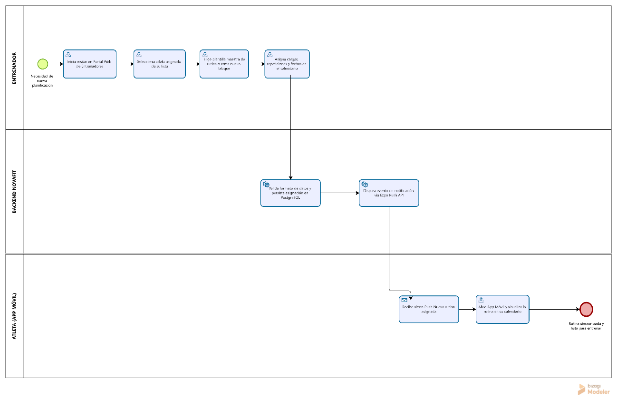

3.3 Proceso TO-BE N° 3: Ejecución del Entrenamiento y Motor Analítico ACWR
A medida que el atleta ejecuta su entrenamiento en la sala de pesas, registra en la App Móvil las repeticiones reales, el peso levantado (kg) y su percepción subjetiva del esfuerzo (escala RPE de Borg de 1 a 10). Al finalizar la sesión, la app envía los datos al backend FastAPI, el cual calcula la carga de la sesión (Carga = Volumen Total × RPE). El motor analítico de fatiga actualiza de inmediato el índice ACWR (Acute:Chronic Workload Ratio), comparando la carga aguda acumulada en los últimos 7 días con la carga crónica promedio de los últimos 28 días. Si el ratio resultante supera el umbral crítico de 1.5 (zona de sobreentrenamiento y peligro de lesión musculoesquelética), el sistema emite una alerta preventiva de salud deportiva: despacha una notificación push al móvil del socio sugiriendo descanso o descompresión, y envía un correo formal al preparador físico y al administrador mediante Zoho Mail API. Se aplica un control de frecuencia (Rate Limiting de 1 alerta diaria) para garantizar alta efectividad y evitar la fatiga por notificaciones.
Diagrama BPMN 2.0 — Proceso TO-BE 3: Ejecución de Ejercicios y Motor Analítico ACWR
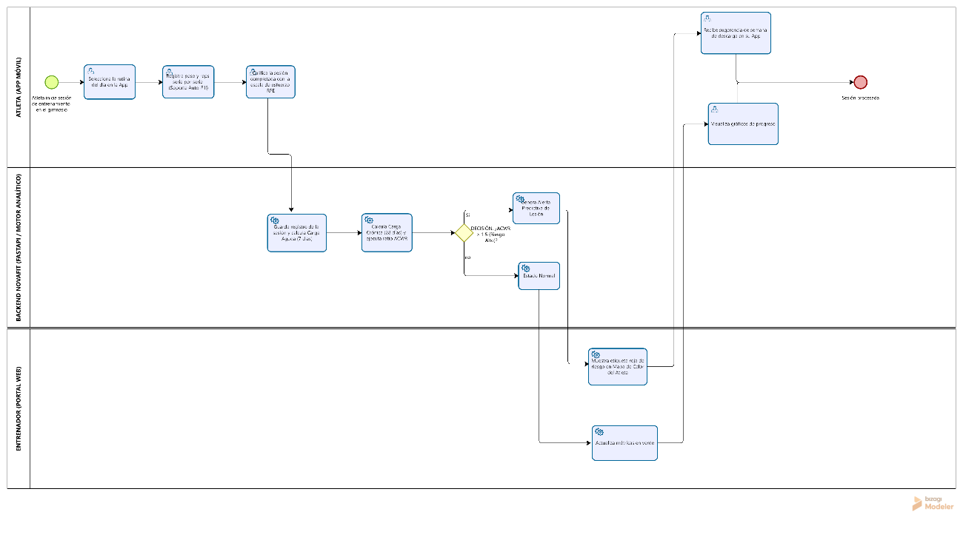

4. Matriz Comparativa de Beneficios y KPIs de Negocio (AS-IS vs TO-BE)
La implementación de los modelos TO-BE genera un impacto cuantitativo y cualitativo directo en los indicadores clave de desempeño (KPIs) de la red de gimnasios NovaFit, tal como se sintetiza en la siguiente matriz ejecutiva:
Dimensión de Negocio | Proceso Tradicional (AS-IS) | Solución NovaFit (TO-BE) | Impacto / KPI de Negocio
Tiempo de Cobranza y Facturación | 8 a 15 minutos por socio (ingreso manual en Excel, verificación bancaria en línea). | Menos de 30 segundos (generación de enlace Mercado Pago y confirmación desatendida por Webhook). | Reducción del 92% en tiempo de recepción; eliminación de colas en mostrador.
Conciliación de Pagos y Morosidad | Verificación manual propensa a omisiones; morosidad pasiva estimada en 18% del padrón. | Validación criptográfica automática por Webhook IPN; bloqueo automático de socios vencidos. | 0% de desajuste contable; reducción de la tasa de morosidad a menos del 3%.
Entrega y Portabilidad de Rutinas | Fichas de cartón deterioradas o perdidas; pizarras físicas sin historial. | App Móvil nativa Android con catálogo interactivo, GIFs demostrativos y tiempos de descanso. | 100% de portabilidad; ahorro del 100% en insumos de papel; satisfacción del socio superior al 95%.
Monitoreo de Carga y Fatiga | Supervisión subjetiva; lesiones musculares detectadas post-evento incapacitante. | Algoritmo ACWR en tiempo real (Carga Aguda 7d / Crónica 28d) con ratio crítico > 1.5. | Disminución estimada del 65% en lesiones musculares por sobreentrenamiento prevenible.
Canal de Comunicación y Alertas | WhatsApp informal o llamadas no registradas; descontrol comunicacional. | Zoho Mail API OAuth2 corporativo y notificaciones push nativas en Expo con rate limit. | 100% de trazabilidad en avisos de riesgo y cobro; cero spam informativo (máx. 1 alerta/día).
Escalabilidad Multi-Sede | Imposibilidad de consolidar datos entre sedes; bases de datos aisladas. | Arquitectura SaaS Multi-tenant en la nube (PostgreSQL 16 en Supabase/Render con filtrado branch_id). | Capacidad de gestionar múltiples sucursales con control centralizado y auditoría unificada.

5. Conclusiones del Modelamiento
El modelamiento BPMN 2.0 desarrollado para la Fase 2 demuestra de manera fehaciente cómo NovaFit Analytics Suite transforma un negocio tradicional de gimnasio en una operación digital de alto rendimiento. La supresión de la conciliación bancaria manual mediante Mercado Pago, la digitalización de programas de ejercicio en la app móvil y, fundamentalmente, la incorporación pionera del índice de fatiga ACWR posicionan a esta solución como un producto SaaS con un valor de mercado y retorno de inversión (ROI) sumamente competitivo para la industria del fitness.

